Poznámky ELE:

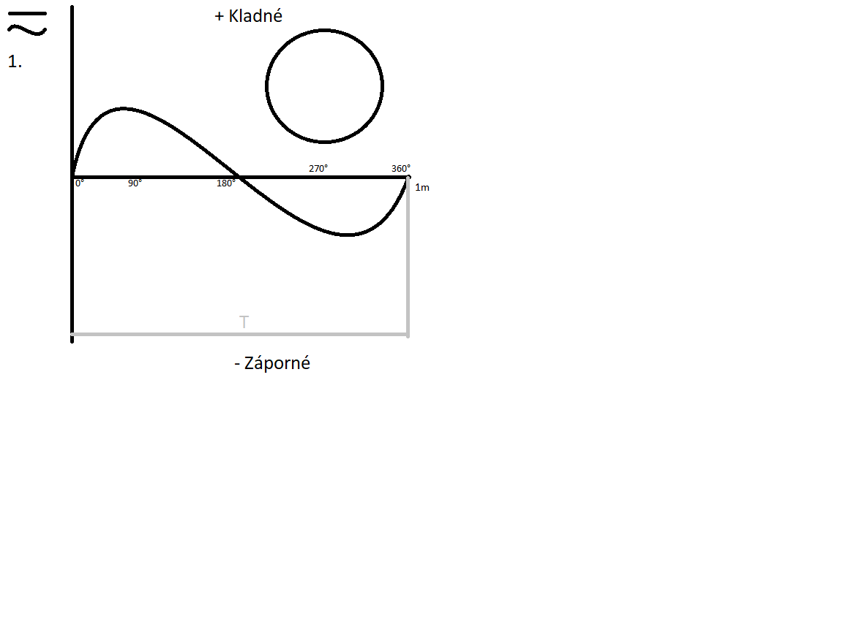**Striedavé napätie a prúd**

* Skratka: AC (Alternating Current)
* Striedavý prúd je el. prúd, ktorého smer a veľkosťsa v závislosti od času menia
* Najčastejšiou formou AC je tkz. harmonický striedavý prúd = v ktorom ma okamžitá hodnota prúdu i napätia v čase (t, na náčrte T) podobu sinusoidy
* Existujú ešte:
  + Trojuholníkový
  + Pílový
  + Obdĺžnikový
* Striedavý prúd sa strieda zo kladnej do zápornej (kmitá)
* Keď sa kmitá v niakom čase sa to volá *frekvencia*
* Hz (Hertz) = jednotka kmitočetu , napr. keď sa za t (čas napr. 1s) zopakuje kmitanie povedzme 50 krát tak urćíme frekvenciu 50 Hz = kvôli tomu že naše oko není možné vníma blikanie vo frekvencií 50hz>. (Striedanie)
* Vynálezca: Nikola Tesla
* Prečo stále používame Jednosmerný prúd? : Je vhodnejší na hromadenie energie, to
* znamená že batérie stále sú v jednosmernom, preto nepoužívame čisto striedavý prúd.
* Striedavý prúd a napätie v jednom obvode majú rovnakú frekvenciu ale môžu ma
* rôznu fázu
* Jednosmerný prúd sa pohybuje jedným smerom ale tok pri striedavom sa neustále mení
* Mení sa toľko krát, koľko krát dojde k zmene za jednotku času
* Naša sieť: ~230V/50Hz (Amerika ~110/60Hz)

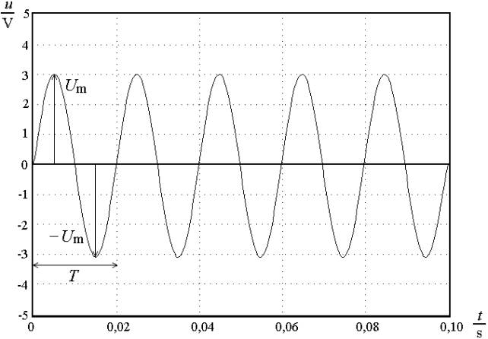

Sínusový priebeh je daný spôsobom výroby elektrického prúdu v elektrárňach, kde rotory generátorov vykonávajú rovnomerný otáčavý pohyb. Frekvencia striedavého prúdu súvisí práve s týmto otáčaním; v celej Európe má hodnotu **50 Hz**.

Okrem okamžitých a maximálnych hodnôt napätia a prúdu sa ešte používajú **efektívne** **hodnoty** *U, I*. Sú to určitým spôsobom definované stredné hodnoty. (S nimi sa pracuje najčastejšie.)

**Ako striedavý prúd sa obyčajne označuje elektrický prúd, ktorého veľkosť a smer sa pravidelne (periodicky) mení.**

Pod elektrickým prúdom tu rozumieme jav (nie veličinu), teda usmernený pohyb voľne pohyblivých elektricky nabitých častíc, napr. elektrónov. Pri striedavom prúde častice (okrem tepelného pohybu) kmitajú, dá sa tu teda hovoriť aj o elektrických kmitoch.

Časový priebeh tejto zmeny môže byť rôzny, ale najčastejšie sa stretneme s priebehom, ktorý sa dá popísať pomocou funkcie sínus. Hovoríme o **harmonickom (sínusovom)** striedavom prúde.

V najjednoduchšom prípade platí

***u = Um . sin ωt*, *i = Im . sin ωt*,**

kde *u, i* ... **okamžité hodnoty** napätia a prúdu;

*Um, Im*... maximálne hodnoty (**amplitúdy**) napätia a prúdu;

*ω* ... **uhlová frekvencia** daného striedavého prúdu (*ω=2πf*);

*t* ... čas, ktorý uplynul od okamihu, keď okamžitá hodnota napätia bola nulová a zväčšovala sa ku kladným hodnotám.

(Súčin *ωt* sa označuje ako **fáza** striedavého prúdu.)

**VZNIK STRIEDAVÉHO NAPÄTIA A STRIEDAVÉHO PRÚDU**

- pri pohybe permanentného magnetu, alebo zmene magnetického poľa vo vnútri kruhového závitu **sa**

**v závite indukuje elektromotorické napätie Ui.**;

- podmienkou je, aby sa vo vnútri závitu **menil magnetický indukčný tok;**

**( MAGNETICKÝ INDUKČNÝ TOK Φ- vyjadruje počet indukčných čiar magnetického poľa prechádzajúcich danou plochou = súhrnný tok magnetickej indukcie danou plochou);**

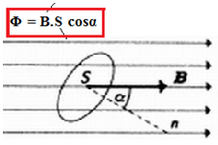

- to isté sa stane ak pernamentný magnet necháme v pokoji a my budeme pohybovať kruhovým závitom

tak, aby sa vo vnútri závitu menil magnetický indukčný tok;

**- ak sa vodič, v tvare závitu periodicky otáča vo vnútri magnetického poľa, v jeho vnútri sa bude**

**meniť magnetický indukčný tok;**

- pohyb sa periodicky opakuje, preto sa bude aj magnetický indukčný tok vo vnútri závitu periodicky

meniť;

- **v závite sa indukuje elektromotorické napätie Ui ;**

- toto napätie sa bude meniť tak isto periodicky- pretože magnetický tok sa mení periodicky **(periodicky**

**= v určitých časových intervaloch sa jeho časový priebeh bude opakovať)**;

- ak závit pripojíme k uzavretému elektrickému obvodu, **začne ním pretekať periodicky sa meniaci**

**elektrický prúd;**

**- napätie, ktorého veľkosť a polarita sa periodicky mení, voláme striedavé napätie;**

- **striedavé napätie vyvoláva** v uzavretom elektrickom obvode **striedavý prúd**;

- **striedavé hodnoty napätia aj prúdu** zakresľujeme pomocou **sinusoidy**;

**- zdroje striedavého prúdu** nazývame **generátory striedavého prúdu;**

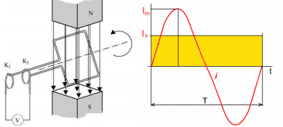 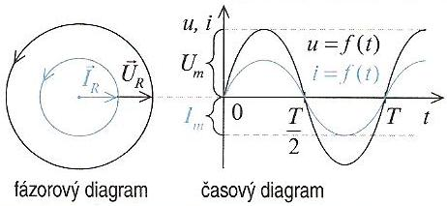

**Perióda T**

- je čas za ktorý sa priebeh opakuje;

**Frekvencia f** j

- je počet periód za jednu sekundu;

**Zo sínusového priebehu určíme:**

**1) a, Maximálnu hodnotu napätia Um (+),Um (-)** (amplitúda), **[ V]**

**-** je maximálne napätie, ktoré dosiahne počas jednej periódy;

**b, Maximálna hodnota elektrického prúdu Im** (amplitúda); **[ A]**

- je maximálny elektrický prúd, ktorý dosiahne počas jednej periódy Im;

**2) a,Okamžitú hodnotu napätia - u** = **Um.sin(ω.t) [ V]**

- je hodnota napätia v nejakom ľubovoľnom čase t;

b, **Okamžitú hodnotu prúdu - i = Im.sin(ω.t)** **[ A]**

- je hodnota elektrického prúdu v nejakom ľubovoľnom čase t;

**3) a, Efektívna hodnotu napätia - Uef = Um/ √2 = 0,707.Um**

**b, Efektívna hodnota striedavého elektrického prúdu** .- **Ief = Im/ √2 = 0,707.Im;**

– zodpovedá takej hodnote jednosmerného el. prúdu pri prechode ktorého rezistorom (odporom) sa uvoľní

za čas t rovnaké teplo, aké by sa uvoľnilo prechodom striedavého prúdu za ten istý čas t.**;**

**4) a, Stredná hodnotu napätia - Us = 2/π. Um= 0,637.Um**

**b, Stredná hodnota striedavého elektrického prúdu Is = 2/π. Im = 0,637.Im ;**

**Trojfázová sústava**

**Trojfázová sústava**je symetrické a synchronizované usporiadanie troch [obvodov](https://sk.wikipedia.org/wiki/Elektrický_obvod) [striedavého prúdu](https://sk.wikipedia.org/wiki/Elektrický_prúd_(pohyb_častíc)), medzi ktorými je konštantný fázový posun o tretinu periódy (120 °). Trojfázová sústava sa celosvetovo využíva pri [výrobe](https://sk.wikipedia.org/wiki/Elektráreň), [prenose](https://sk.wikipedia.org/wiki/Prenosová_sústava), [distribúcii](https://sk.wikipedia.org/w/index.php?title=Elektrická_distribučná_sústava&action=edit&redlink=1) a [spotrebe](https://sk.wikipedia.org/wiki/Spotrebič) [elektrickej energie](https://sk.wikipedia.org/wiki/Elektrická_energia) pre jej schopnosť vytvárať točivé magnetické pole, umožňujúce jednoduchú a lacnú konštrukciu [elektrických strojov](https://sk.wikipedia.org/wiki/Točivý_elektrický_stroj).

Napätie a prúd v trojfázovej sústave sa nazývajú **trojfázové napätie** a **trojfázový prúd**.

Alternátor používaný v elektrárňach je však z praktických dôvodov upravený tak, že otáčavý pohyb koná elektromagnet, ktorý tvorí rotor alternátora. Striedavé napätie sa indukuje v sústave cievok v statore. To umožňuje odvádzať prúd z alternátora pevnými svorkami. Odber prúdu je v tomto prípade jednoduchší a vznikajú menšie straty, než keby sa prúd odoberal z rotora.

|  |  |  |
| --- | --- | --- |
| Obrázok, na ktorom je diagram, náčrt, technický výkres, plán  Automaticky generovaný popis |  | Obrázok, na ktorom je text, snímka obrazovky, dizajn  Automaticky generovaný popis |
| Princíp trojfázového alternátora | | |

V elektrárňach je zdrojom striedavého napätia **trojfázový alternátor**. Jeho princíp je na modeli podľa obrázku.

Stator alternátora sa skladá z troch cievok, ktorých osi zvierajú navzájom uhly 120 °. Uprostred medzi cievkami sa otáča magnet a v cievkach sa indukujú striedavé napätia. Indukované napätia majú rovnakú amplitúdu Um a sú navzájom posunuté o 1/3 periódy.

Trojfázové alternátory používané v energetike sú konštruované tak, aby mali veľký výkon, a preto sú charakteristické svojou mohutnou konštrukciou. Stator týchto alternátorov tvorí plášť, ktorý je pevne priskrutkovaný na nosnú plošinu generátora, pretože musí odolávať veľkému momentu sily. Jadro statora sa skladá z tenkých izolovaných plechov a v jeho drážkach sú uložené vinutia cievok. Konce cievok sú vyvedené na svorkovnicu alternátora.

|  |
| --- |
| Obrázok, na ktorom je rad, diagram, kruh  Automaticky generovaný popis |
| Časový a fázorový diagram trojfázového napätia |

Rotor alternátora je vlastne silný elektromagnet, uložený na oceľovej osi v strede alternátora. Na obvode rotora sú vyfrézované drážky, do ktorých sa vkladajú vodiče vinutia rotora. Vinutím prechádza jednosmerný prúd, ktorý vytvára magnetické pole. Zdrojom prúdu je zvláštny generátor jednosmerného napätia (dynamo), ktorý má s rotorom spoločnú os otáčania a nazýva sa budič.

Rotory alternátorov sa obvykle konštruujú pre frekvenciu otáčania 3 000 otáčok za minútu. Tomu zodpovedá frekvencia striedavého prúdu 50 Hz. V elektrárňach je alternátor spojený s hriadeľom hnacej turbíny. Celá sústava strojov sa potom označuje názvom **turboalternátor**.

Tri navzájom fázovo posunuté napätia z alternátora by sme mali rozvádzať šiestimi vodičmi. V energetike sa však využíva rozvodná sieť, v ktorej sú vodiče navzájom vhodným spôsobom prepojené a k rozvodu elektrickej energie postačuje menší počet vodičov. Najčastejšia je **trojfázová sústava striedavých napätí** založená na poznatku, že súčet okamžitých hodnôt striedavých napätí indukovaných v cievkach alternátora je stále nulový.

***u1 + u2 + u3 = 0***

Ľahko sa o tom presvedčíme pomocou fázorového diagramu, keď graficky spočítame fázory napätia. Na základe tohto poznatku môžeme spojiť jeden koniec každej z cievok statora do spoločného bodu – **uzla** (0). Na opačné konce cievok sú pripojené **fázové vodiče** (L1, L2, L3) a s uzlom je spojený **nulovací vodič** (N). Medzi fázovými vodičmi a nulovacím vodičom sú **fázové napätia** u1, u2, u3. Napätia u12, u13, u23 medzi ľubovoľnými dvoma fázovými vodičmi sú **združené napätia**. Ich efektívna hodnota je √(3)-krát väčšia než efektívna hodnota fázového napätia (napríklad U12 = U1× √(3) ).

|  |
| --- |
| Obrázok, na ktorom je náčrt, kresba, diagram, kruh  Automaticky generovaný popis |
| Spojenie cievok statora alternátora |

V elektrickom rozvode spotrebiteľskej siete (t.j. elektrickej siete, ku ktorej pripojujeme spotrebiče[[1]](https://encyklopediapoznania.sk/clanok/9235/elektrarne-elektricka-rozvodna-siet-trojfazovy-alternator-turboalternator-trojfazova-sustava-striedavych-napati-uzol-nulovaci-vodic-fazove-napatia-zdruzene-napatia" \l "_ftn1)) je **fázové napätie** (u1, u2, u3) 230 V a **združené napätie** (u12, u23, u13) 230 V × √(3) = 400 V[[2]](https://encyklopediapoznania.sk/clanok/9235/elektrarne-elektricka-rozvodna-siet-trojfazovy-alternator-turboalternator-trojfazova-sustava-striedavych-napati-uzol-nulovaci-vodic-fazove-napatia-zdruzene-napatia" \l "_ftn2). V bežnej sieťovej zásuvke je teda fázové napätie, takže jedna jej zdierka je spojená s nulovacím a druhá s fázovým vodičom. O tom sa môžeme presvedčiť napríklad skúšačkou (testerom), ktorým možno fázový a nulovací vodič indikovať.

|  |
| --- |
|  |
| Základné pripojenie spotrebičov k spotrebiteľskej sieti. Do hviezdy a do trojuholníka |

**Transformátor**

Je netočivý [elektrický stroj](https://sk.wikipedia.org/wiki/Elektrický_stroj), umožňujúci prenos elektrickej energie z jedného elektrického obvodu do druhého pomocou [elektromagnetickej indukcie](https://sk.wikipedia.org/wiki/Elektromagnetická_indukcia). [Striedavý prúd](https://sk.wikipedia.org/wiki/Striedavý_prúd) v prvom (*primárnom*) obvode vytvára premenlivé magnetické pole, ktoré následne indukuje striedavé napätie v druhom (*sekundárnom*) obvode, ktorým začne tiecť prúd.

Transformátor je možné použiť na zmenu veľkosti striedavého elektrického [napätia](https://sk.wikipedia.org/wiki/Elektrické_napätie) nahor alebo nadol bez zmeny [frekvencie](https://sk.wikipedia.org/wiki/Kmitočet). Okrem tejto funkcie zabezpečuje transformátor aj [galvanické oddelenie](https://sk.wikipedia.org/wiki/Galvanické_oddelenie) dvoch elektrických obvodov, čo sa využíva pri konštrukcii elektronických obvodov, alebo pre bezpečnosť pred zásahom elektrickým prúdom.

Transformátor sa skladá z dvoch alebo viacerých [cievok](https://sk.wikipedia.org/wiki/Cievka_(elektrotechnika)) (nazývaných *vinutie*) umiestnených tak, aby bola medzi nimi čo najväčšia vzájomná [magnetická väzba](https://sk.wikipedia.org/w/index.php?title=Magnetická_väzba&action=edit&redlink=1). Kvôli zvýšeniu magnetickej väzby sa takmer vždy používa [feromagnetické](https://sk.wikipedia.org/wiki/Feromagnetizmus) jadro, a často sú cievky navinuté jedna na druhej na spoločnej kostričke (vtedy sa podľa potreby rieši aj ich vzájomná elektrická izolácia dodatočnou izolačnou vrstvou). Transformátory pripájané na elektrickú rozvodnú sieť majú kvôli bezpečnosti vinutia ešte dodatočne prekryté ďalšou izolačnou vrstvou, prípadne sú zaliate do vhodnej zalievacej hmoty.

Cievka, ktorá je pripojená na zdroj napätia je nazývaná *primárne vinutie*, ostatné cievky sú nazývané *sekundárne vinutie (vinutia)*. Vinutia majú niekedy vyvedené aj niektoré nekoncové body, ktoré sa nazývajú *odbočky*.

Analogicky k cievkam, napätie na primárnom/sekundárnom vinutí sa nazýva primárne/sekundárne napätie. Ak primárne napätie je väčšie ako sekundárne, hovorí sa o transformácii *nadol*, inak o transformácii *nahor*; pomer medzi primárnym a sekundárnym napätím sa nazýva *transformačný pomer* – tento závisí najmä od pomeru počtu závitov jednotlivých vinutí.